KROG IN KROŽNICA
Cilja:
- Učenec pozna pojme središče, polmer, krožnica, krog in razlikujejo
med njimi.
• Riše krožnice in kroge z geometrijskim orodjem (s šestilom).

1.Nariši krožnico s središčem S₁ in ji vriši polmer r_{1.}

Nariši krožnico s središčem S₂ in ji vriši premer d_{2.}

2/__

2.Krogoma vriši polmer in premer. Zapiši njuni dolžini. (lahko tudi samo izmeriš)
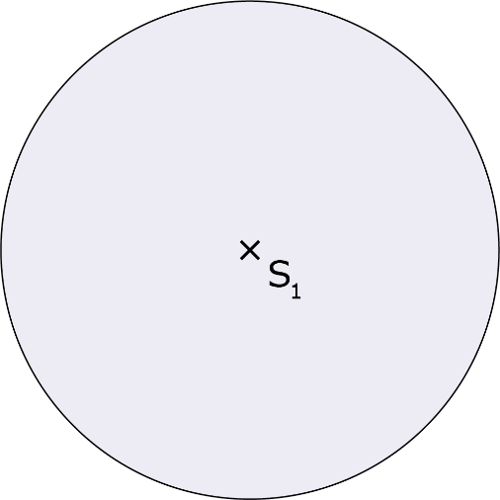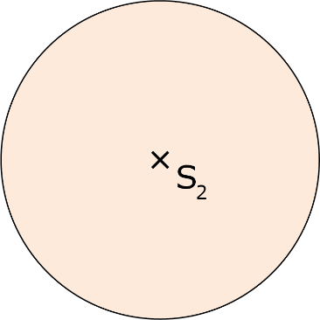
r₁ = …………… d₁ = ………………… r₂ = ……………… d₂ = …………………
4/__

3. Dopolni.

To je _________________. Je geometrijski __________.

To je ________________.

4.Polmer je ______________________________________________________________________________________________________________________

Premer je ______________________________________________________________________________________________________________________

5/__

5.Natančno beri in nariši.

Oglišča trikotnika naj bodo središča treh krogov s polmerom 2 cm.
Krogom vriši polmer in premer.

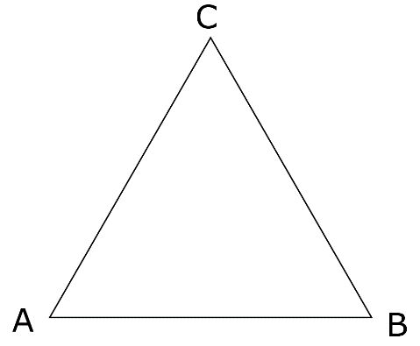

6/__

